14. Oktober 2016
Ansprechpartner
Silke Wodarczak
Standortkommunikation Hanau
Telefon +49 6181 59-6094
Telefax +49 6181 59-76094
silke.wodarczak@evonik.com
Evonik Technology & Infrastructure GmbH
Rellinghauser Straße 1-11
45128 Essen
Telefon +49 201 177-01
Telefax +49 201 177-3475
www.evonik.de

Geschäftsführung
Gregor Hetzke, Vorsitzender
Dr. Clemens Immanuel Herberg,
Stefan Behrens

Sitz der Gesellschaft ist Essen
Registergericht
Amtsgericht Essen
Handelsregister B 25884

Industriepark Wolfgang: Tag der Lkw-Kontrolle bei Evonik

Hanau. Am 13. Oktober hat Evonik wieder ein großes „Verkehrs“-Signal gesetzt: Zum dritten Mal führte der Spezialchemiekonzern an 13 Standorten in Deutschland sowie in Antwerpen Lkw-Kontrollen über das gesetzlich vorgeschriebene Maß hinaus durch.
Während Gefahrguttransporte durchgängig begutachtet werden, ist dieses Vorgehen bei Lkw, die keine Gefahrgüter geladen haben, nicht vorgeschrieben. Besonders bei den Zulieferungen stellen die Logistik-Mitarbeiter an den verschiedenen Evonik-Standorten jedoch immer wieder Auffälligkeiten fest. Insbesondere fielen im Wareneingang häufig Mängel bei der Ladungssicherung ins Auge.
„Wir nehmen das Thema Responsible Care sehr ernst – neben Umweltschutz, Anlagen- und Produktsicherheit ist auch die Transportsicherheit ein wesentlicher Aspekt unserer Arbeit“, betont Franz Merath, Leiter des Geschäftsgebiets Logistik bei Evonik und Vorsitzender des Ausschusses Logistik und Verkehr des Verbands der Chemischen Industrie e.V. (VCI).
Aus diesem Grund arbeiteten gestern Morgen wieder Führungskräfte und Mitarbeiter aus Logistik und Werkschutz eng zusammen, um die Anlieferungen und den Versand auch von Lkw ohne Gefahrgutladung zu überprüfen.
Die Aktion zahlt sich doppelt aus: „Unsere Lieferanten wissen nun, worauf es uns ankommt. Denn bei jeder Kontrollaktion dokumentieren wir die gefundenen Mängel in einer Reklamationsdatenbank und geben entsprechende Rückmeldungen an die Logistikdienstleister“, sagt Robert Schmidkunz, Leiter Logistik Sicherheit bei Evonik. „Zudem sehen unsere Mitarbeiter, dass sie im Tagesgeschäft nicht allein gelassen werden. Sie arbeiten gemeinsam mit ihren Vorgesetzten an dieser konzertierten Maßnahme und erleben, wie die Handlungsgrundsätze der Sicherheit bei Evonik für alle Beteiligten in gleicher Weise gelten."
Gravierende Mängel, die zu Abweisungen von Fahrzeugen geführt hätten, blieben aus. Allerdings wurden auch diesmal wieder Unzulänglichkeiten bei der Ladungssicherung festgestellt. So waren zum Beispiel nicht alle Palletten ordentlich gesichert. Bevor die Fahrer in den Industriepark durften, mussten sie ihre Ware korrekt sichern.
Die Lkw-Fahrer zeigten überwiegend Verständnis für die Kontroll-Aktion. Ein Fahrer meint: „Es ist gut, dass immer mal wieder auf die richtige Ladungssicherung hingewiesen wird. Es gibt auch in unserer Branche Kollegen, denen das Thema Sicherheit nicht so eingängig ist. Die Polizei müsste vor allem auf den Autobahnen mehr kontrollieren.“
Ein Grund mehr für Evonik an dieser vom VCI ausgezeichneten Sicherheitsinitiative festzuhalten: „Wir zeigen damit Flagge für sichere Transporte. Unsere Speditionen und Lieferanten erfahren so, dass es bei Evonik klare Vorgaben gibt. Wir möchten erreichen, dass sich alle an die Regeln halten, denn dann werden unsere Straßen deutlich sicherer“, erklärt Arndt Glowacki, Sicherheitsreferent der Logistik.

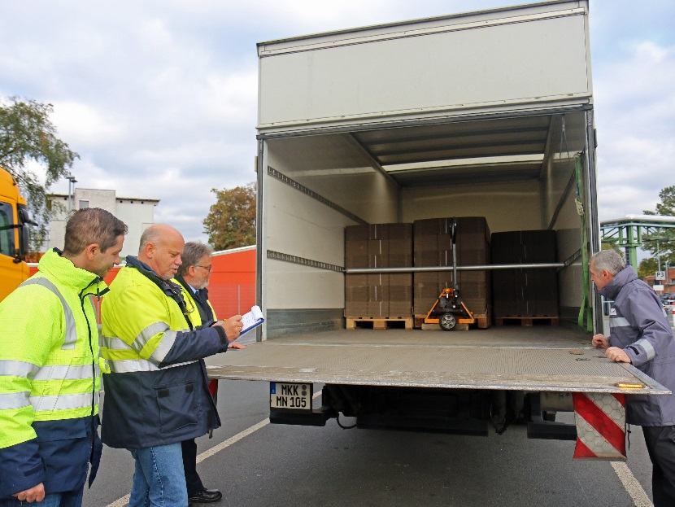
Reingeschaut: Die Ladungssicherung ist immer ein
Hauptthema bei den Lkw-Kontrollen.
Foto: Evonik Industries

Informationen zum Konzern
Evonik, der kreative Industriekonzern aus Deutschland, ist eines der weltweit führenden Unternehmen der Spezialchemie. Profitables Wachstum und eine nachhaltige Steigerung des Unternehmenswertes stehen im Mittelpunkt der Unternehmensstrategie. Die Aktivitäten des Konzerns sind auf die wichtigen Megatrends Gesundheit, Ernährung, Ressourceneffizienz sowie Globalisierung konzentriert. Evonik profitiert besonders von seiner Innovationskraft und seinen integrierten Technologieplattformen.

Evonik ist in mehr als 100 Ländern der Welt aktiv. Mehr als 33.500 Mitarbeiter erwirtschafteten im Geschäftsjahr 2015 einen Umsatz von rund 13,5 Milliarden € und ein operatives Ergebnis (bereinigtes EBITDA) von rund 2,47 Milliarden €.

Rechtlicher Hinweis
Soweit wir in dieser Pressemitteilung Prognosen oder Erwartungen äußern oder unsere Aussagen die Zukunft betreffen, können diese Prognosen oder Erwartungen der Aussagen mit bekannten oder unbekannten Risiken und Ungewissheit verbunden sein. Die tatsächlichen Ergebnisse oder Entwicklungen können je nach Veränderung der Rahmenbedingungen abweichen. Weder Evonik Industries AG noch mit ihr verbundene Unternehmen übernehmen eine Verpflichtung, in dieser Mitteilung enthaltene Prognosen, Erwartungen oder Aussagen zu aktualisieren.

